- Entra en https://scratch.mit.edu/
- Regístrate en la página, en el enlace Únete a scratch
- Inicia sesión
- Vamos a crear nuestro primer programa en scratch, para ello haz clic en Crear.
- Primero vamos a da nombre a nuestro proyecto:
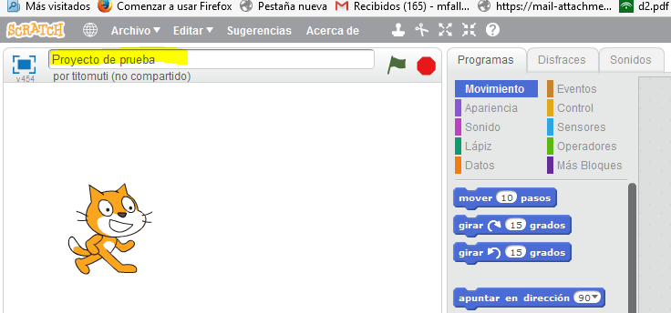
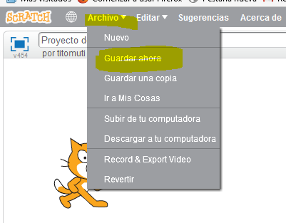
Los proyectos que guardamos, o seguimos de otros compartidos , se acceden desde:
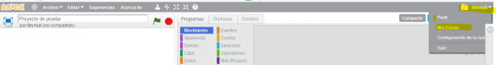

- Vamos con nuestro primer programa de scratch. Vamos a practicar diseñando un simple videojuego.
Lo primero que queremos hacer es que al iniciar nuestra aplicación el gato se sitúe en el centro de la pantalla.
La aplicación que vamos a programar siempre se ejecuta haciendo clic sobre la bandera verde, luego el evento que vamos a arrastrar es:
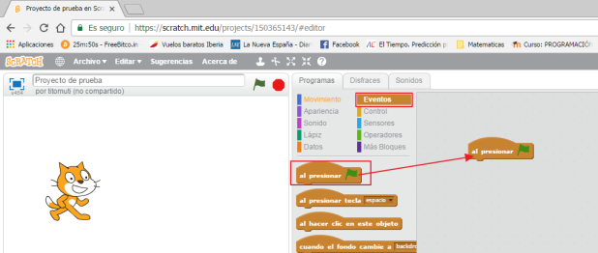
Ahora le indicamos que queremos que haga el gato, en este caso ir al centro , para ello:
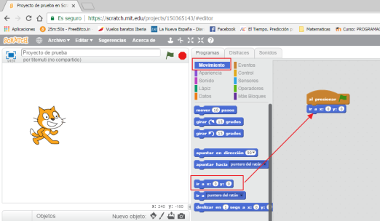

Como el centro de coordenadas del plano es x=0, y=0, esto los situará en el centro.
Podemos comprobar , que es el centro de la pantalla, poniendo un fondo con los ejes x e y:

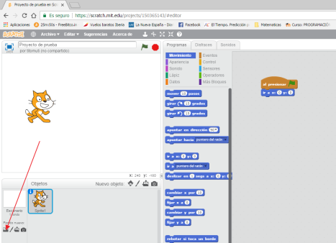
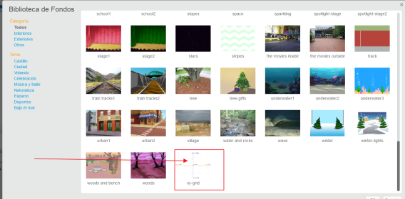
Quedará:

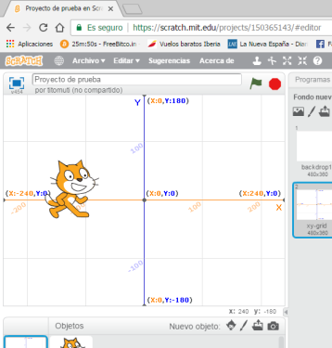
Como puedes observar la pantalla de scratch va desde x=-240 a x=240, e y=-180 a y=180, es decir mide 480x360.
Vamos a comprobar el que gato se va al centro al presionar la bandera:
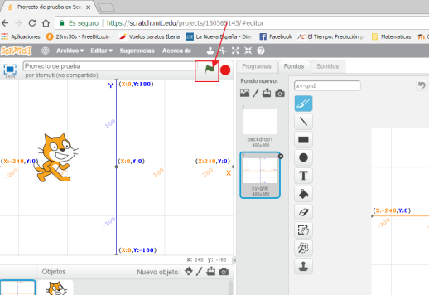

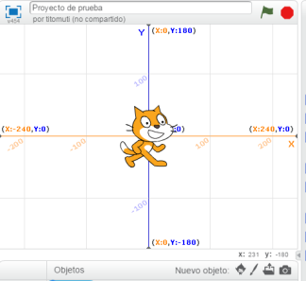
Vamos a introducir otro objeto, en este caso un murciélago:
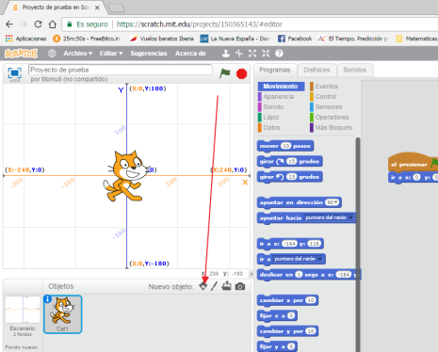
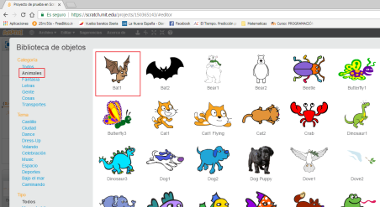
Podemos cambiar el aspecto del murciélago:
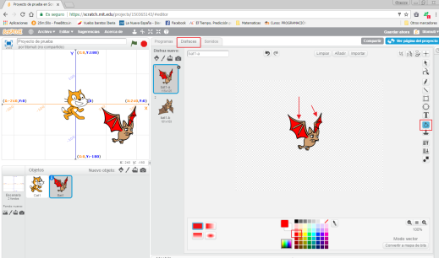
Ahora queremos que el murciélago al inicio del programa se sitúe en la posición x=200, y=100; pocemos arrastrar el programa del gato al murciélago y modificar las coordenadas:
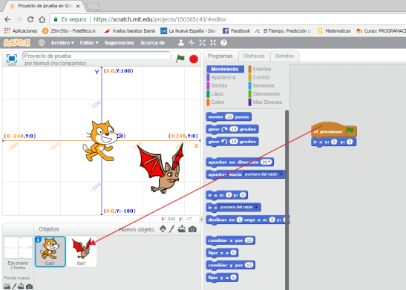
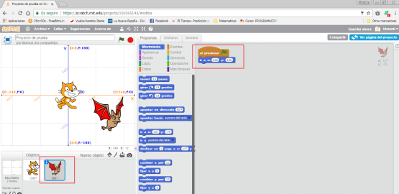
Comprueba que la presionar la bandera verde el murciélago y el gato se sitúan en la posición correcta:
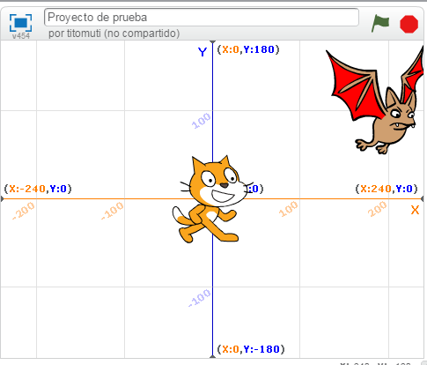
Puedes ver siempre la posición exacta de un objeto en:
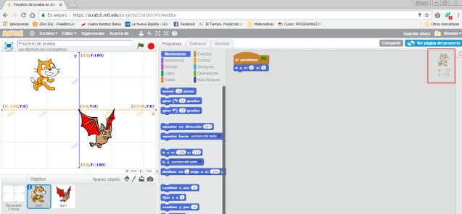
Vamos a introducir un nuevo objeto pastel, y ponerlo en la posición inicial del programa en la x=200 y=-100
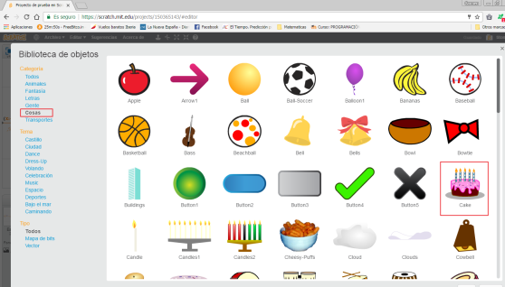
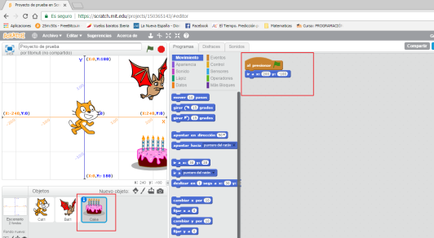
Ahora metemos un nuevo objeto, un donut, en la posición x=-100 y=-100
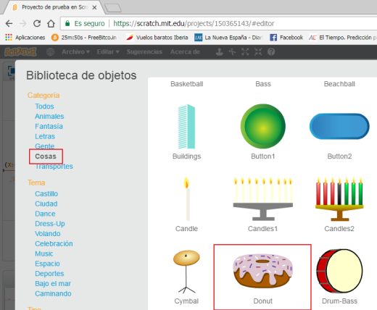
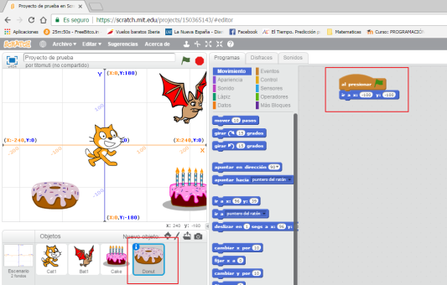

Ya tenemos la posición inicial de mi juego.

2. Vamos a indicarle al gato como debe moverse, para ello le vamos a indicar que si se hace clic s sobre la flecha derecha, el gato se gire hacia la derecha y avance 10 pasos:
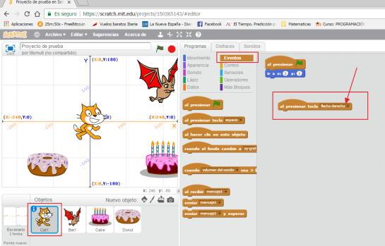
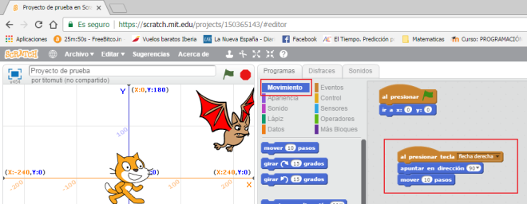

Hacemos lo mismo con la flecha izquierda:
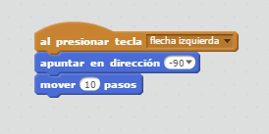

Probamos y vemos que con la derecha funciona a la perfección pero al hacerlo con la izquierda el gato se pone boca abajo:
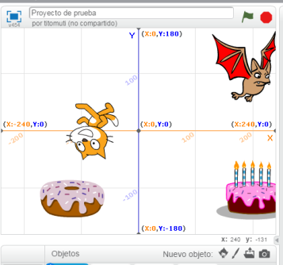
Para que esto no suceda, debemos de cambiar el estilo de rotación del gato, que por defecto es sobre si mismo, y necesitamos que sea de izquierda-derecha, para ello haz clic en la i:
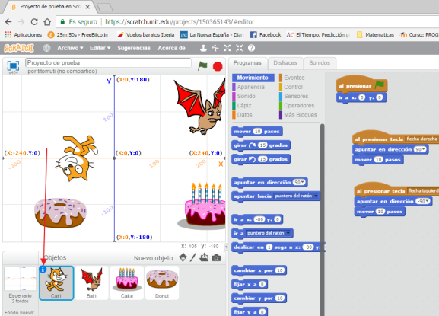

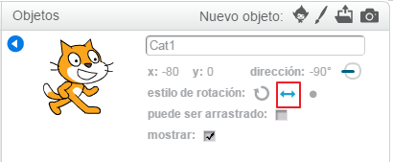
Vamos a hacer que se mueva hacia arriba y hacia abajo, para ello podemos duplicar los bloques de derecha e izquierda y modificarlos:
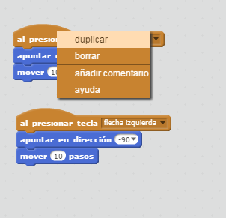

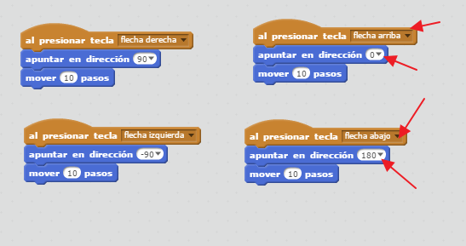
Comprobamos que el gato se mueve correctamente.
Vamos a ponerle un efecto de que el gato anda, para ello añadimos una última instrucción a cada bloque de movimientos, aparienciaSiguiente disfraz
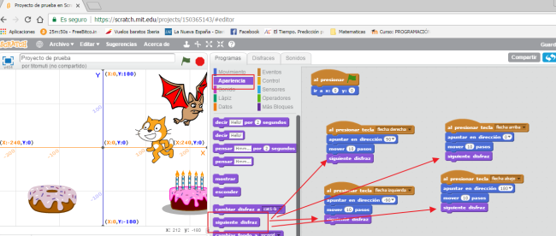
Comprobamos que da sensación de movimiento.

Ahora busca para que al hacer clic sobre la tecla espacio diga Hola:
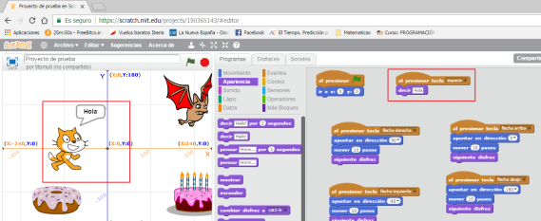

3. Vamos a programar al murciélago para que persiga al gato constantemente, para ello, vamos a la instrucción de Control: por siempre, y la instrucción de movimiento: Apuntar a gato, y mover con 2 pasos:

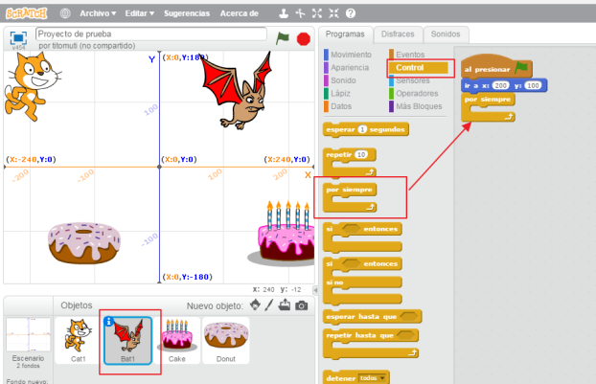

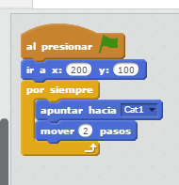

Cambia la rotación del murciélago como en el caso del gato:
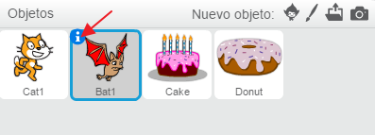
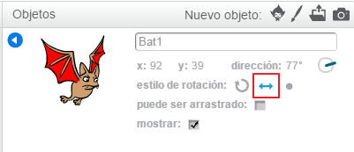

Añadimos siguiente disfraz también en el caso del murciélago:
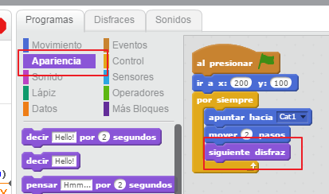

Observamos que el cambio de disfraz es un poco rápido, para ralentizarlo:
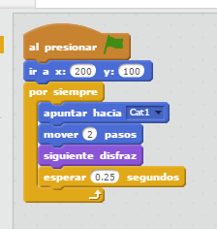
Ahora prueba el programa.
Vemos que se mueve muy lento el murciélago, ello es debido al retraso de 0.25 segundos para cambiar de disfraz.
Para ello desvinculamos el seguimiento del gato del cambio de disfraz, creando dos bloques de la forma:
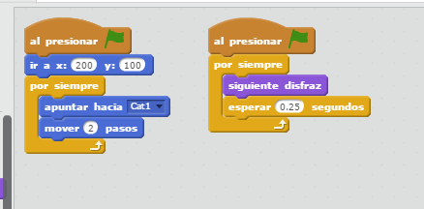

Cambia las alas también del otro disfraz del murciélago y disminuye un poco de tamaño:
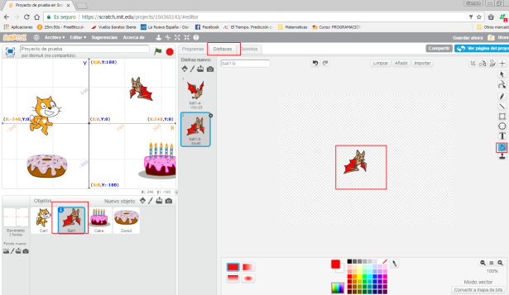

4. Ahora quiero que si el murciélago alcanza al gato, lo mate, para ello utilizamos la sentencia de control Si:

